FAKRO Schwingfenster mit höher versetzter Schwingachse PYP-V U3 proSky

FAKRO Dachfenster

Eigenschaften

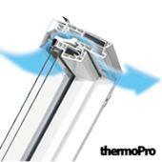

Einbauteil, Dach

Dachfenster

Farbton

weiß

Lichtdurchlässigkeit Verglasung

transparent / klar

Öffnungsart

Schwingflügel

Verglasung

Doppelverglasung, Isolierverglasung

Werkstoff

Kunststoff

Bedienung

manuell

Schallschutzklasse

2 - 30 bis 34 dB

Dachneigung (Grad)

20,00 - 65,00

Gesamtenergiedurchlass (%)

0,62

Schalldämmmaß (dB)

32,00

Ug-Wert (W/(m²K))

1,00

Uw-Wert (W/(m²K))

1,40

Volumenstrom

bis 41m³/h

Typ der Dauerlüftung

V35

Scheibenaufbau

4H-16-4T